BRANJE, POSLUŠANJE IN POGOVOR
S pomočjo krajši zgodbic (izvzeto iz literature: Cilka Dimec-Žerdin-Nimam časa), ki jih otrokom preberemo in se po prebranem z njim pogovarjamo razvijamo MOTIVIRANOST ZA BRANJE, RAZUMEVANJE BESEDIL, ODZIV NA BESEDIL, KRITIČNO BRANJE, BESEDIŠČE IN GOVOR, ki so del bralne pismenosti, ki ga razvijamo že v predšolskem obdobju.
Otrok motiviranost za branje, razumevanje besedila in odziv na besedilo izkaže tako, da:
- povezuje govorjene besede in vizualno gradivo,
- se govorom se odziva na vizualno gradivo, se odziva z govorom in nebesedno,
- ob poslušanem in gledanem besedilu smiselno odgovori na zastavljena vprašanja,
- tvori vprašanja,
- pripoveduje o svojem doživljanju slišanega/videnega,
- o poslušanem besedilu sprašuje in ga komentira, podaja mnenje,
- o poslušanem besedilu pripoveduje s svojimi besedami,
- nadaljuje zgodbo, napoveduje razplet,
- na slišano besedilo se odzove na različne načine (likovno, s plesom, igro, dramatizacijo …),
- izraža pripravljenost po poslušanju,
- ohranja pozornost.
Otrok razvija govor in besedišče tako, da:
Izkaže tako, da:
- poimenuje znane osebe in stvari iz svojega okolja ali na vizualnih gradivih,
- razume pomen besede v konkretnih situacijah in zgodbah,
- razume in uporablja besede in besedne zveze,
- razume in uporablja krajše povedi,
- razume in uporablja daljše in zložene povedi,
- knjižno izgovarja glasove in besede,
- pri opisovanju zaznava več podrobnosti,
- pripoveduje izmišljene zgodbe,
- uporablja govor v različnih situacijah (npr. v socialni, simbolni igri) in različnih funkcijah (za spraševanje, vzpostavljanje odnosov, dajanje navodil, opisovanje čustvenih ali mentalnih stanj …).

VLAK
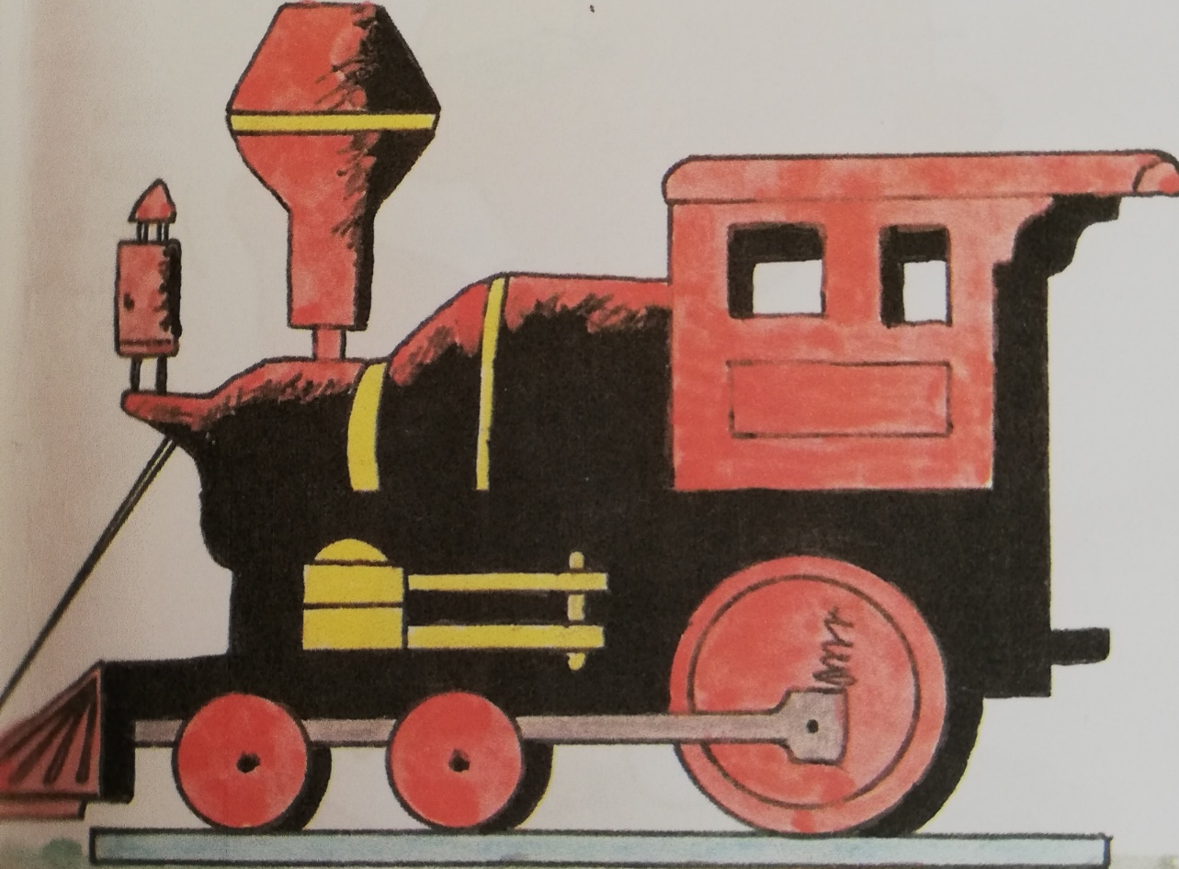
RAD IMAM VLAK. IMA VELIKO LOKOMOTIVO IN VELIKO VAGONOV. LOKOMOTIVO VOZI MARKO. VLAK PISKA, KO PELJE NA POSTAJO. V VAGONIH SE VOZIJO LJUDJE. V MURSKI SOBOTI SEM VIDEL ČRNO LOKOMOTIVO. IMELA JE RDEČA KOLESA. PRI LOKOMOTIVI ME JE FOTOGRAFIRALA BABICA.
OTROK:
- skuša odgovoriti na naslednja vprašanja: Kaj ima vlak? Kdo vozi lokomotivo? Kaj dela vlak, ko pelje na postajo? Kdo se vozi v vagonih? Kakšna lokomotiva stoji v Murski Soboti?
Kakšna kolesa ima lokomotiva? Kje je babica fotografirala fantka?

KOPAL SEM SE
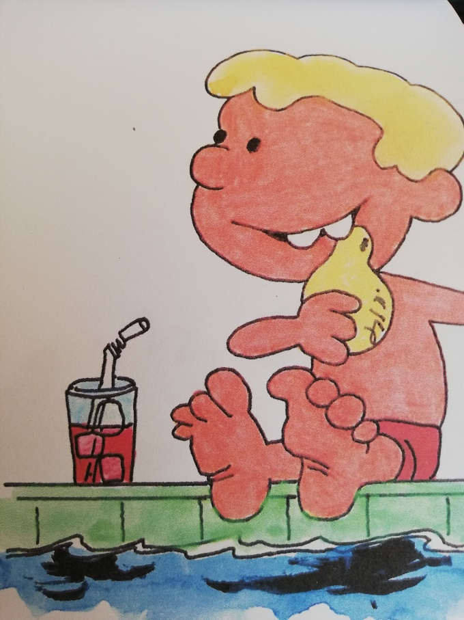

Z BABICO SEM ŠEL NA KOPALIŠČE. TAM JE VELIKO BAZENOV. VODA JE TOPLA. JAZ SEM PLAVAL V MALEM BAZENU ZA OTROKE. IGRAL SEM SE Z VEDROM IN DALFINOM. Z ROKAVČKI SEM ŠEL Z BABICO V GLOBOKO VODO. NIČ SE NISEM BAL. ZA MALICO SEM JEDEL HRUŠKO IN PIL SOK. NA KOPALIŠČU JE BILO ZELO LEPO.
OTROK:
- skuša odgovoriti na naslednja vprašanja: Kam je šel fantek z babico? Kakšna je voda v bazenu? Kje je plaval fantek? S čim se je igral? V kakšno vodo je šel z babico? Kaj je imel na sebi? Kaj je jedel in pil za malico? Kako je bilo na kopališču?

GASILEC BOM
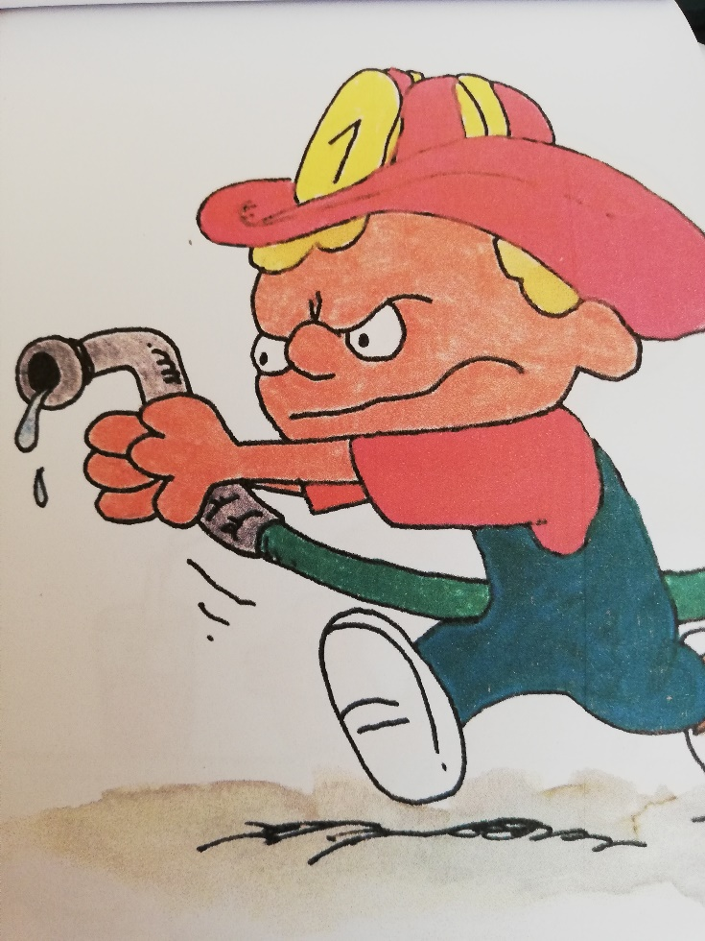
V GORNJI RADGONI JE GOREALA HIŠA. PRIŠLI SO GASILCI, IMELI SO VELIKO LESTEV. PO LESTVI SOO ZLEZLI NA STREHO. OGENJ SO GASILI Z VODO. VODA JE PRITEKLA PO VELIKIH CEVEH. KO BOM VELIK BOM TUDI JAZ GASILEC. BABICA MI JE REKLA, DA OTROCI NE SMEMO PRIŽIGATI VŽIGALIC.
OTROK:
- skuša odgovoriti na naslednja vprašanja: Kje je gorela hiša? Kdo je prišel? S čim so gasili ogenj? Po čem so šli na streho? Kaj je rekla babica fantku? Zakaj otroci ne smejo prižigati vžigalic?

BARVAM
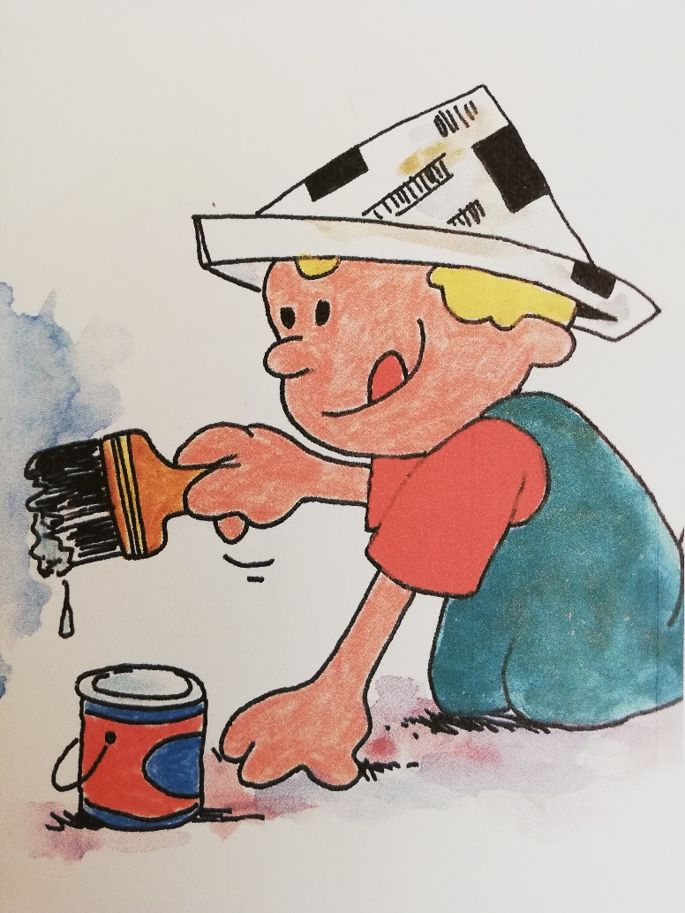
DOMA IMAM BARVE. BARVAM DREVESA, JABOLKA, ŽOGE, OTROKE, ROŽE. VČASIH POBARVAM TUDI STENO V SOBI. MAMA TEGA NE DOVOLI. TETA JANA JE BARVALA POSODE ZA ROŽE. IMELA JE RJAVO BARVO. JAZ SEM JI POMAGAL.
OTROK:
- skuša odgovoriti na naslednja vprašanja: Kaj ima fantek doma? Kaj barva? Ali sme barvati steno? Kaj je barvala teta Jana? S kakšno barvo je barvala posode?

